TP2 : Opérations morphologiques sur des images

1.Seuillage d'une image et érosion de l’image binaire

Après avoir modifié le programme pour avoir le fond blanc et l’objet noir, on applique 3 seuils à l’image Sailboat :
125 234 56
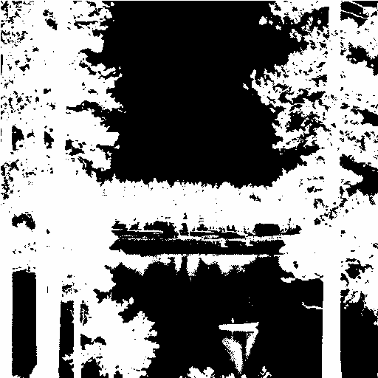
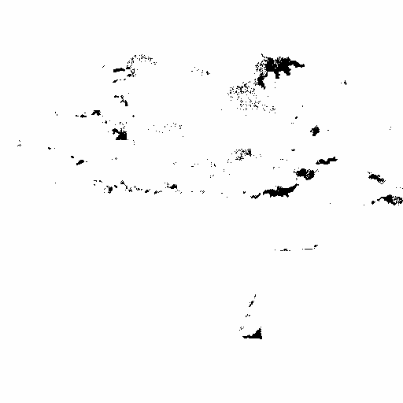
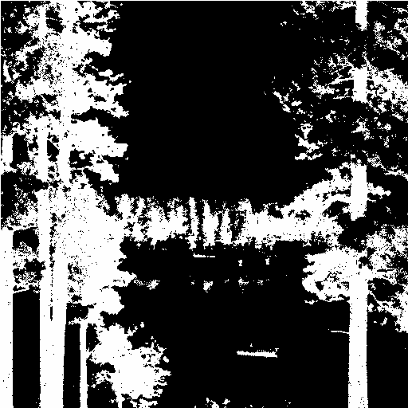

Sailboat_1.pgm Sailboat_2.pgm Sailboat_3.pgm

Un seuil pertinent serait 125, on applique donc ce seuil à une autre image (07)

On érode les images seuillées ( se voit mieux via le visionneur d’image)
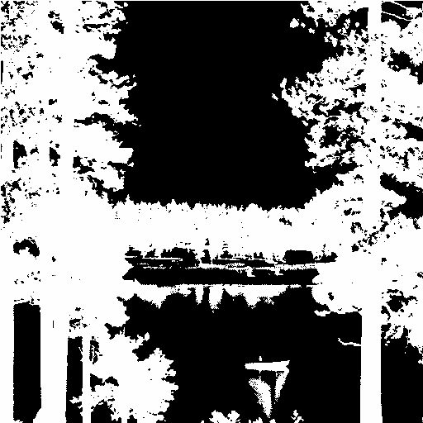
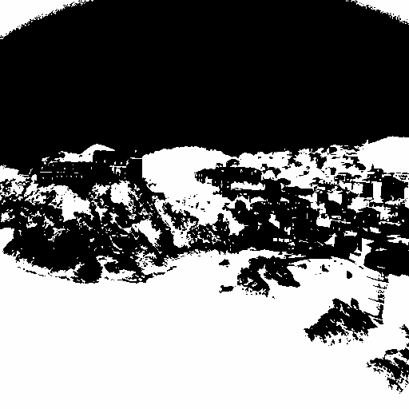

Sailboat_1_erode.pgm 07_Seuil_erode.pgm

2.Seuillage d'une image et dilatation de l’image binaire

On récupère les images seuillées 1 et 3 et on les érode :
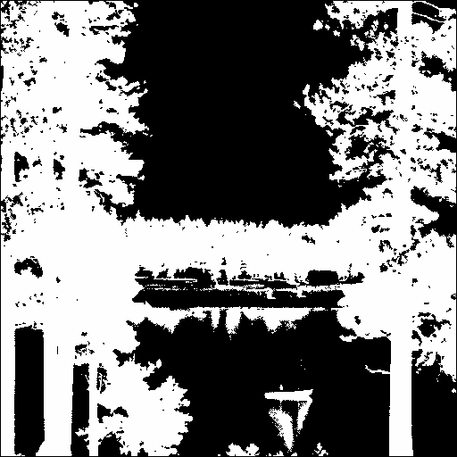
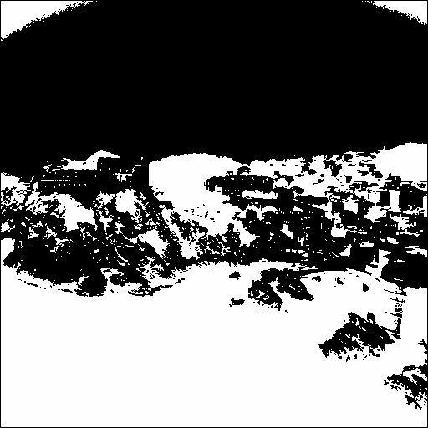

Sailboat_1_dilate.pgm 07_Seuil_dilate.pgm

3.Fermeture et ouverture d'une image de l’image binaire

On exécute la fermeture sur les images Sailboat_1.pgm et 07_Seuil.pgm
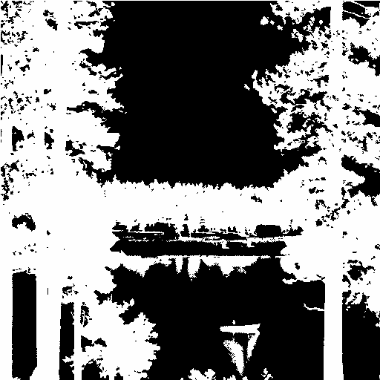
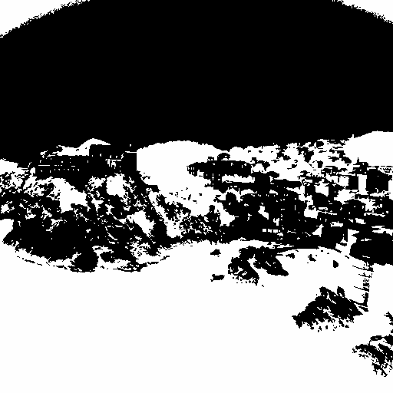

Sailboat_1_fermé.pgm 07_Seuil_fermé.pgm

Ensuite on exécute l’ouverture sur les deux images de base :

Sailboat_1_ouvert.pgm 07_Seuil_ouvert.pgm
Puis on exécute l’ouverture sur les deux images fermées au préalables :
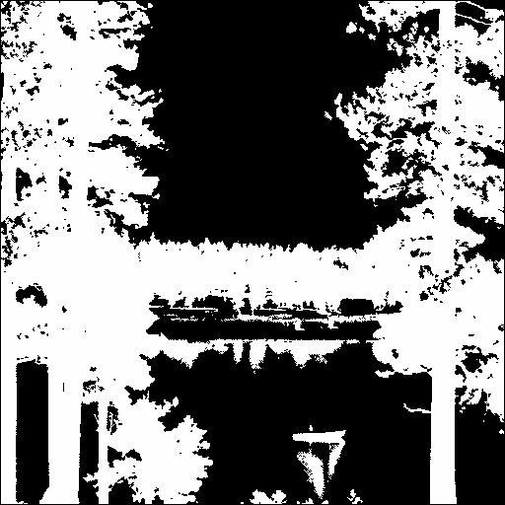
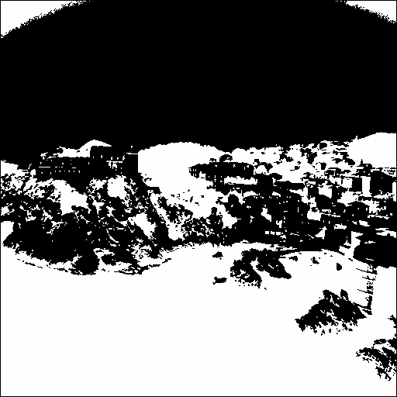

Sailboat_1_FO.pgm 07_Seuil_FO.pgm
On constate qu’après fermeture puis ouverture c’est approximativement le même résultat que fermeture, avec la bande noire caractéristique de l’ouverture.
4.Segmentation d’une image

5.Extension aux images en niveaux de gris puis en couleur (bonus)

